端本正源防微杜渐
--班组长安全管理技能提升
Introduction
- 课程背景
一线班组长肩负组织运作、目标达成、承上启下的任务，藉以维系企业生存与成长的动力；身为生产主管更承担成本、品质、交期的责任，常因市场频繁变动、生产不畅、品质不稳定而大叹主管为难，终日战战兢兢，疲于应付，难有能力进展，更难带领高效团队完成既定目标……提升能力正成为今日深处压力与变革中各企业的迫切要求！
本课程内容来源于讲师的实践历练,加之多年培训经验,深入企业调研,分析大量企业实际问题，不断归纳整理，融合众多企业经验与教训凝结而成。不仅介绍先进理念和实用方法,更注重以人为本，使得现场管理方法与领导技能有效结合,本课程以改善方法为核心，拓展现场主管技能，增加管理知识；课程逻辑三者融合，循序渐进，沟通观念，通过系统的理论讲解与实战演练、互动沟通，必将使受训学员树立信心、增强技能、得到意想不到的收获……，在这门课程中学员能理解一线主管的角色、职责与管理体系，提升现场管理的管理理念，学会诊断现场管理中的问题，掌握提升和改善现场管理效率的有效方法，了解领导的基本概念，掌握下属成长和发展的不同阶段，掌握激励和沟通的原理和方法体系。
Benefits
- 课程收益
•明确一线主管的管理职责与角色定位，树立正确的管理意识与心态观念
•理解现场管理构架；建立管理的全局观，明确班组长工作的重点
•学习现场安全管理理念，转变安全管理态度，学习危险源识别的方法和思路
•澄清对问题的误解，正确的识别问题类型，疏导问题解决的思路
•学习工作教导与辅导员工的技巧，提高员工技能，提升执行力
•掌握沟通，表扬，反馈及激励下属的技巧，强化团队凝聚力
Target
- 授课对象
生产主管、车间主任、现场班组长、领班、安全工程师、安全员、等一线管理人员
Duration
- 课程时间
3天，6小时/天
Models
- 课程模型
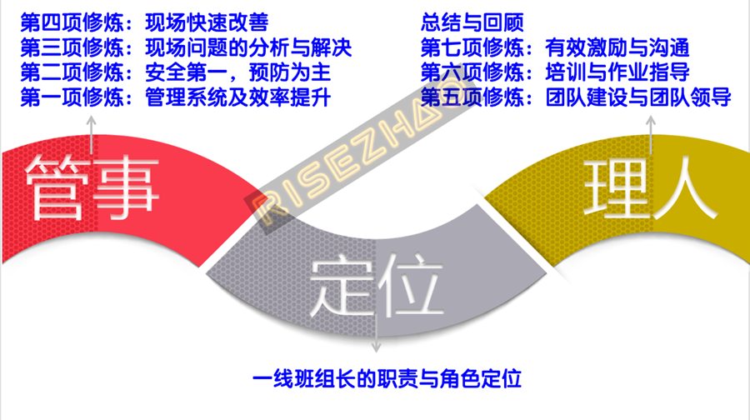
Target
- 授课方式
A. 提问式授课，互动激励，应用扑克牌积分法，引发学员思考和参与
B. 经典案例，视频图示，游戏互动、角色扮演、小组讨论相结合，寓教于乐；

Outline
课程大纲
第一模块：定位 |  | 
班组长的角色认知 | 一、管理知识简介  - 什么是管理和管理者  - 管理的四大功能  - 执行管理职能所需的时间  - 什么是领导者？  二、班组长的角色定位  - 班组长的角色  - 班组长的位置  - 新时代班组长的角色  - 部属期待的好主管  - 领导行为十五原则  - 新领导者的角色  三、班组长应该具有的管理意识  - 班组长的六大意识  - 如何调整心态做好一个班组长
第二模块：管事 |  | 
第一项修炼：管理系统及效率提升 | 一、班组长的日常管理  - 班组长的工作内容  - 班组长一日工作全貌  - 班组长一日五步曲  - 第一步：计划安排  - 第二步：高效能早会实施  - 第三步：班前准备  - 第四步：班中控制  - 第五步：班后总结  二、班组长的现场管理要点  - 现场管理的SDCA与PDCA循环  - 班组长的现场管理要点  - 5S简介  - 班组长时间管理技巧
第二修炼：安全第一、预防为主 | 一、事故为什么会发生  - 什么是安全？  - 安全第一  - 工厂安全生产事故典型案例  - 事故为什么会发生  - 伤亡事故金字塔  - 多米诺骨牌理论——事故链  - 事故原因分析因果连锁模型  - 小练习—事故的后果  - 冰山理论  - 墨菲定律  - 真实案例—一制造型企业的事故统计表  二、危险源辨识、评价和管理  - 术语和定义  - 第一类危险源举例  - 第二类危险源举例  - 危险源辨识-过程方法  - 小练习--识别以下过程中的危险源  三、风险评价  - 风险评价方法  - 直接法判定风险等级  - 定性风险评价方法  - 定量风险评估方法  四、风险控制  - 安全风险控制的五个层级  - 小练习：是哪一种控制方法？  - 应急与准备响应简介
第三项修炼：现场问题分析与解决 | - 如何理解问题？  - 关于问题七个误解  - 发现问题的方法五大方法  - 案例分析：解决问题的思路  - 解决问题的三个方向  - 经验积累法  - 六大专业工具解决现场问题  - 利用团队解决问题的技巧  - 解决问题的科学过程
第四项修炼：快速改善 | 一、快速改善的含义和推行  - Kaizen的含义？  - 改善苹果树  - 实施型改善制度  - 创新性改善的技巧  - 创新性改善的两种问题  - 创新性改善的两种对策  - 创新改善的常规  - 创新改善能力的培训  二、创新改善的实例  - １.『装箱作业的改善事例』  - 2.『异物乱飞・Ｋａizen事例』  - 3.『杯面的Kａizen事例』  - 4.『视觉化・可视化』的事例  - 思考题一
第三模块：理人
第五项修炼：团队建设及团队领导 | 一、认识团队  - 团队建设六原则  - 团队角色  - 团队起步与发展  - 1. 组建期  - 2. 激荡期  - 3. 规范期  - 4.执行期  - 5.休整期  二、提升团队执行力  - 高效团队的六大特征  - 执行力不佳的十大原因  - 执行力构成核心要素  - 提升团队执行力的十种途径  三、情景领导  - 领导风格的三大经典类型及其匹配应用  - 情境领导的四大风格  - 情境领导理论实例应用
第六项修炼：培训与工作教导 | - 工作教导定义  - 培育程序  - 绩效/潜力的培育策略  - 部属指导计划表  - 主管常用的培育方法  - 常见抗拒OJT的心态  - OJT四步骤  - OJT实践演练
第七项修炼：有效激励与沟通 | 一、有效激励  - 激励应用中的常见误解  - 利用马斯洛模型分析员工需求  - 员工感到公平、公正的方法  - 激励过程中的心理学原理应用  - 非金钱激励员工的20种方法  二、沟通方式及沟通技巧  - 班组长与人际关系  - 沟通的方式  - 沟通的目的  - 成人沟通特性  - 沟通常见的障碍  - 提升沟通效能的必备能力  - 站在对方的角度思考  - 认识沟通的语言  - 倾听技巧  - 问话技巧  三、人际沟通类型及其特点  - 跨部门沟通常见障碍  - 跨部门沟通指导原则  - 现场主管对上司沟通常见障碍  - 如何与上司沟通  - 现场主管对部属沟通常见障碍  - 如何与部属沟通  - 有效指令  - 五、赞美与斥责  - 人际关系的法宝：赞美与斥责  - 三明治建议法

课程总结与评估

